Pressemitteilung

Liebherr stellt neuen 55-kW-Kompressor vor

⸺

* **Liebherr stellt den neuen elektrischen Kompressor für wasserstoffbetriebene Nutz- und Baufahrzeuge vor.**
* **Die Neuentwicklung bietet einen höheren Sauerstoff-Partialdruck im Vergleich zu Kompressoren für Verbrennungsmotoren.**

**Der neue 55 kW-Kompressor von Liebherr basiert auf einem ausgereiften System mit einem optimierten und standardisierten Design, das zu geringen Kosten an spezifische Anforderungen angepasst werden kann.**

Nussbaumen (Schweiz), 22. September 2022 – Gemeinsam mit der Liebherr-Aerospace Toulouse (Frankreich), dem Liebherr-Kompetenzzentrum für Luft- und Wärmemanagementsysteme hat die Liebherr-Elektronik GmbH (Deutschland), als Kompetenzzentrum für Steuerungen und Leistungselektronik einen elektrischen 55-kW-Kompressor entwickelt. Beide Produktsegmente kooperieren dabei mit großen Automobil-, Lkw- und Busherstellern. Der Einsatzbereich des Kompressors erstreckt sich neben Straßenfahrzeugen jedoch auch auf Geländefahrzeuge, Züge und Schiffe sowie auf stationäre Anwendungen.

Langlebigkeit, hohe Zuverlässigkeit, optimierte Betriebsleistung und Vielseitigkeit sind die herausragenden Vorteile des Kompressors: „Mit einem garantierten Druckverhältnis von mehr als 3:1 und einem Luftdurchsatz von 500 g bis 600 g pro Sekunde bei einem Nenneingangsspannungsbereich von 700 VDC bis 760 VDC bietet der Kompressor ein außerordentliches Leistungsniveau,“ erklärt Herve Barthelemy, Turbomachinery Manager, Liebherr-Aerospace Toulouse . Darüber hinaus kann das generische Design des 55-kW-Kompressors an die spezifischen Anforderungen der Anwender angepasst werden.

**Serienproduktion in Planung**

Die Aufnahme der Serienproduktion elektrischer Kompressoren ist für Anfang 2023 geplant. So hat Liebherr dem Marktwachstum folgend seine Produktpalette und Prozesse bereits auf höhere Stückzahlen vorbereitet. Die voll integrierten Produktionskapazitäten des Unternehmens, welche höchste Flexibilität während der Produktionsphasen ermöglichen, kommen dem entgegen.

„Unsere Servicestandorte befinden sich in Europa, Nord- und Südamerika, im Nahen Osten und Asien. Diese tragen dem dynamischen Wachstum des Marktes Rechnung und ermöglichen es uns, so nah wie möglich am Kunden zu sein“, so Willem de Grooth, Business Development Manager, Liebherr-Aerospace Toulouse.

**Über die Liebherr-Aerospace & Transportation SAS**

Die Liebherr-Aerospace & Transportation SAS, Toulouse (Frankreich), ist eine von elf Spartenobergesellschaften der Firmengruppe Liebherr und koordiniert alle Aktivitäten in den Bereichen Aerospace und Verkehrstechnik.

Liebherr ist ein führender Zulieferer von Systemen für die Luftfahrtindustrie mit mehr als sechs Jahrzehnten Erfahrung. Das Spektrum von Liebherr-Luftfahrtausrüstungen für den zivilen und Verteidigungs-Bereich umfasst Flugsteuerungen und Betätigungssysteme, Fahrwerke, Luftsysteme sowie Getriebe und Elektronik. Eingesetzt werden diese Systeme in Großraumflugzeugen, Zubringerflugzeugen und Regionaljets, Business Jets, Verteidigungsflugzeugen wie Transportern, Trainingsflugzeugen sowie in Hubschraubern im zivilen und Verteidigungs-Bereich.

Die Liebherr-Sparte Aerospace und Verkehrstechnik beschäftigt rund 6.000 Mitarbeiterinnen und Mitarbeiter und verfügt über vier Produktionsstätten für Luftfahrtausrüstungen in Lindenberg (Deutschland), Toulouse (Frankreich), Guaratinguetá (Brasilien) und Nizhny Novgorod (Russland). Diese Werke bieten einen weltweiten Service an mit zusätzlichen Stützpunkten in u.a. Saline (Michigan, USA), Seattle (Washington, USA), Montreal (Kanada), São José dos Campos (Brasilien), Hamburg (Deutschland), Bangalore (Indien), Singapur, Shanghai (China) und Dubai (VAE).

**Über die Liebherr-Components**

Die Firmengruppe Liebherr ist in diesem Segment auf die Entwicklung, Konstruktion, Fertigung und Aufarbeitung leistungsfähiger Komponenten auf dem Gebiet der mechanischen, hydraulischen und elektrischen Antriebs- und Steuerungstechnik spezialisiert. Zuständig für die Koordination aller Aktivitäten des Produktsegments Komponenten ist die Liebherr-Component Technologies AG mit Sitz in Bulle (Schweiz).

Das umfangreiche Programm umfasst Verbrennungsmotoren, Einspritzsysteme, Motorsteuergeräte, Axialkolbenpumpen und -motoren, Hydraulikzylinder, Großwälzlager, Getriebe und Seilwinden, Schaltanlagen, Komponenten der Elektronik und Leistungselektronik sowie Software. Die qualitativ hochwertigen Komponenten kommen in Kranen und Erdbewegungsmaschinen, in der Minenindustrie, maritimen Anwendungen, Windkraftanlagen, in der Fahrzeugtechnik oder in der Luftfahrt und Verkehrstechnik zum Einsatz. Synergieeffekte aus den anderen Produktsegmenten der Firmengruppe Liebherr werden genutzt, um die stetige technologische Weiterentwicklung voranzutreiben.

**Über die Firmengruppe Liebherr**

Die Firmengruppe Liebherr ist ein familiengeführtes Technologieunternehmen mit breit diversifiziertem Produktprogramm. Das Unternehmen zählt zu den größten Baumaschinenherstellern der Welt. Es bietet aber auch auf vielen anderen Gebieten hochwertige, nutzenorientierte Produkte und Dienstleistungen an. Die Firmengruppe umfasst heute über 140 Gesellschaften auf allen Kontinenten. In 2021 beschäftigte sie mehr als 49.000 Mitarbeiterinnen und Mitarbeiter und erwirtschaftete einen konsolidierten Gesamtumsatz von über 11,6 Milliarden Euro. Gegründet wurde Liebherr im Jahr 1949 im süddeutschen Kirchdorf an der Iller. Seither verfolgen die Mitarbeitenden das Ziel, ihre Kunden mit anspruchsvollen Lösungen zu überzeugen und zum technologischen Fortschritt beizutragen.

Bild

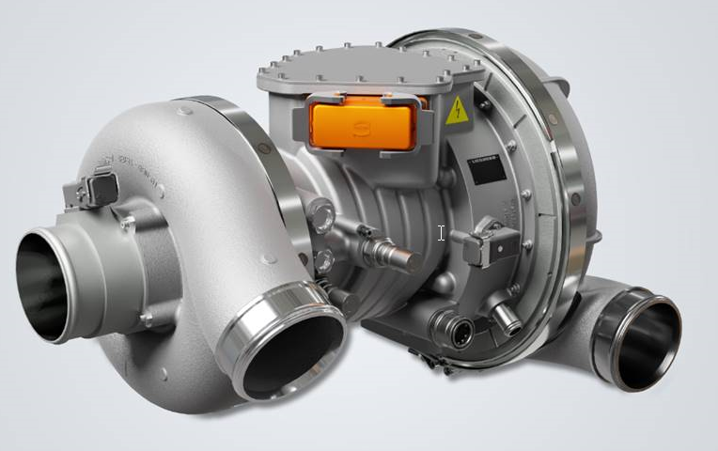

liebherr-compressor-55kw-april2022.jpg  
Der 55-kW-Kompressor von Liebherr kann für verschiedene Anforderungen angepasst werden.

Kontakt

Ute Braam

Corporate Communications

Telefon: +49 8381 46 4403

E-Mail: ute.braam@liebherr.com

Alexandra Nolde

Senior Communication & Media Specialist

Telefon: +41 79 538 53 46

E-Mail: alexandra.nolde@liebherr.com

**Veröffentlicht von**

Liebherr-Aerospace & Transportation SAS

Toulouse / France

[www.liebherr.com](http://www.liebherr.com)

Liebherr-Components AG  
Nussbaumen / Switzerland  
www.liebherr.com/components